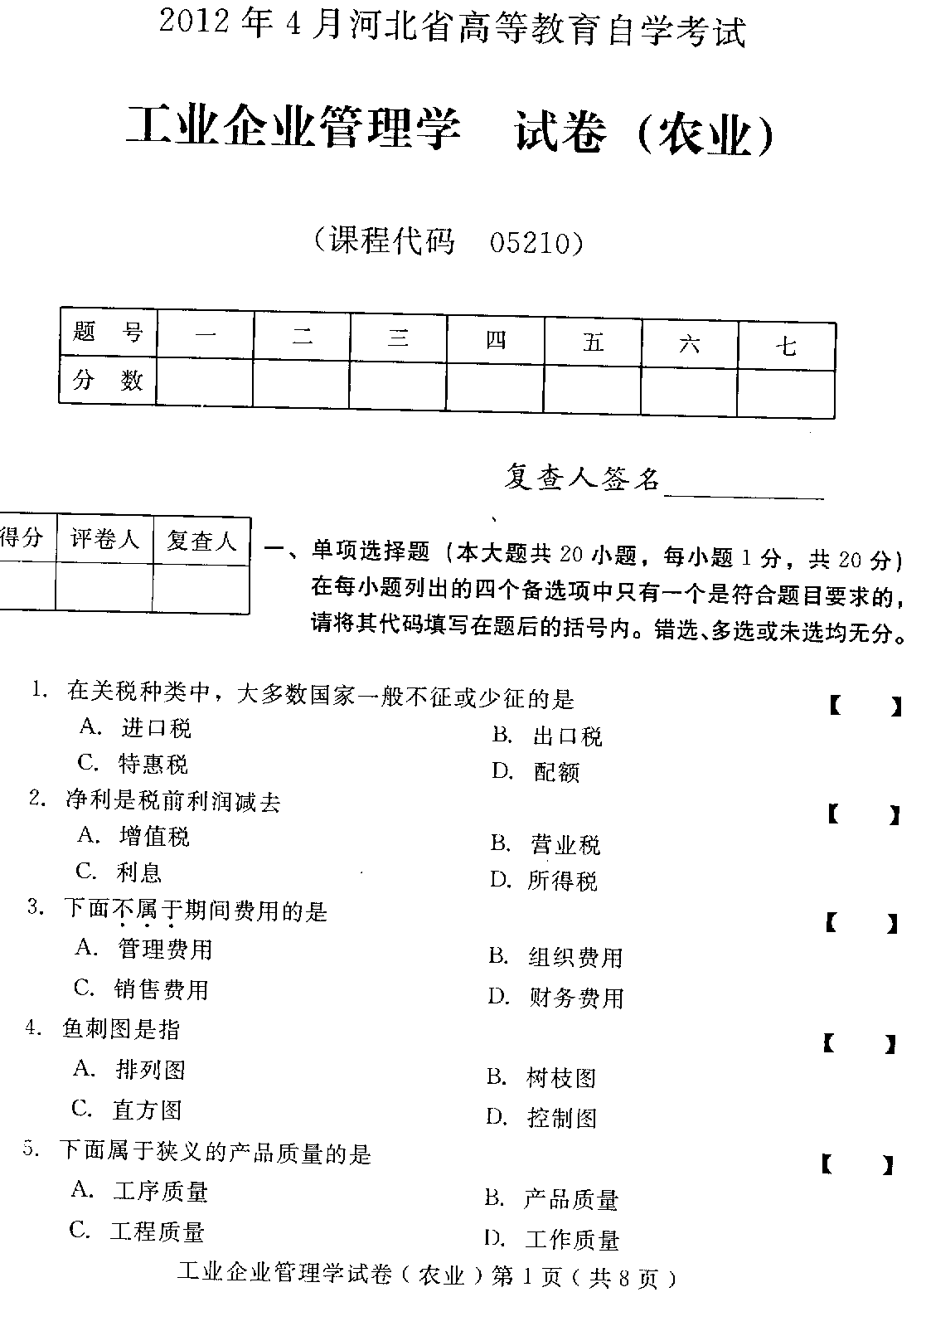
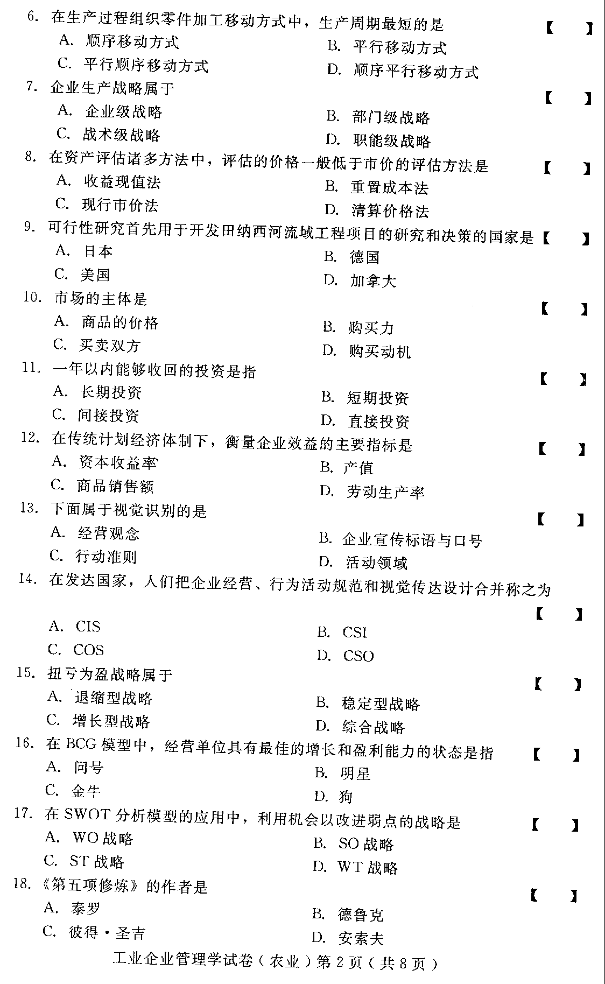
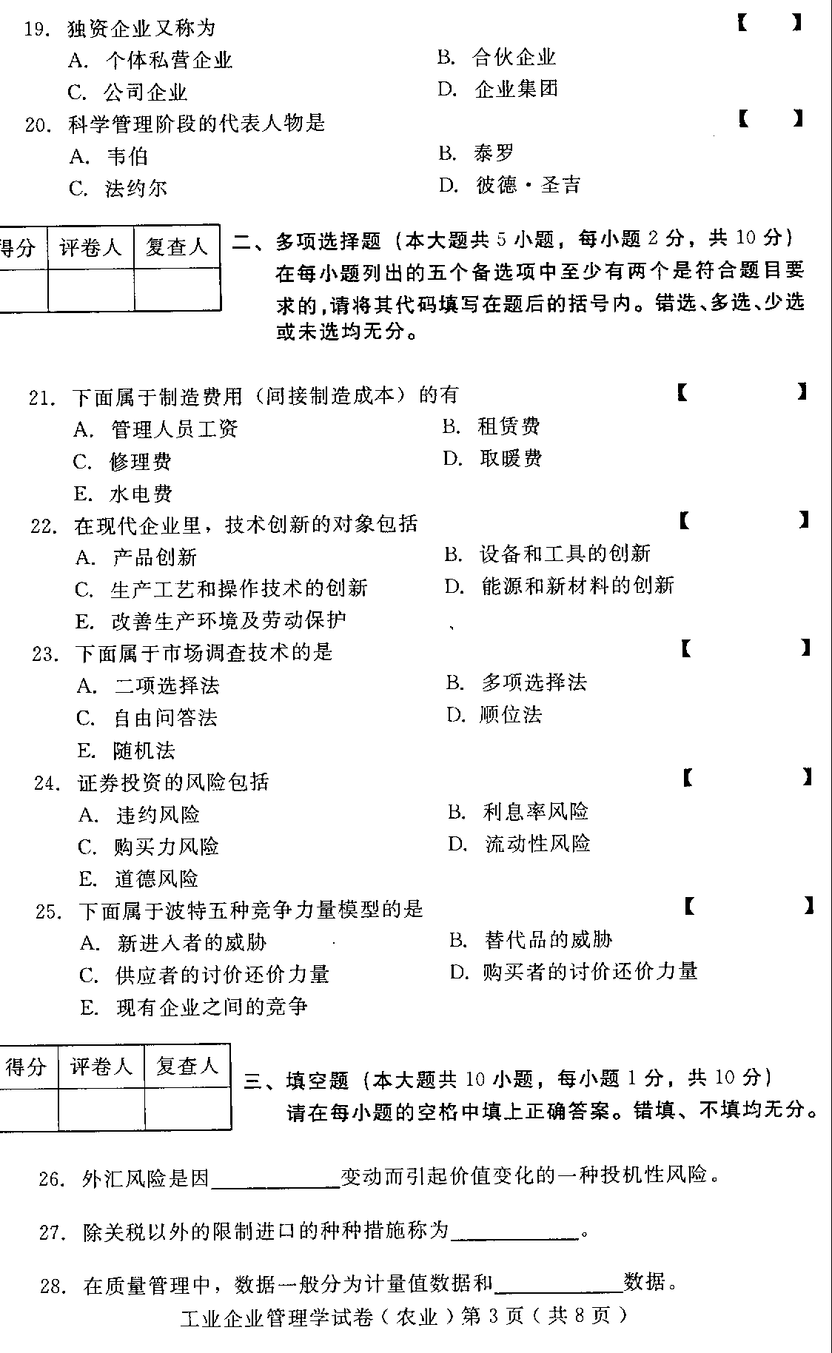
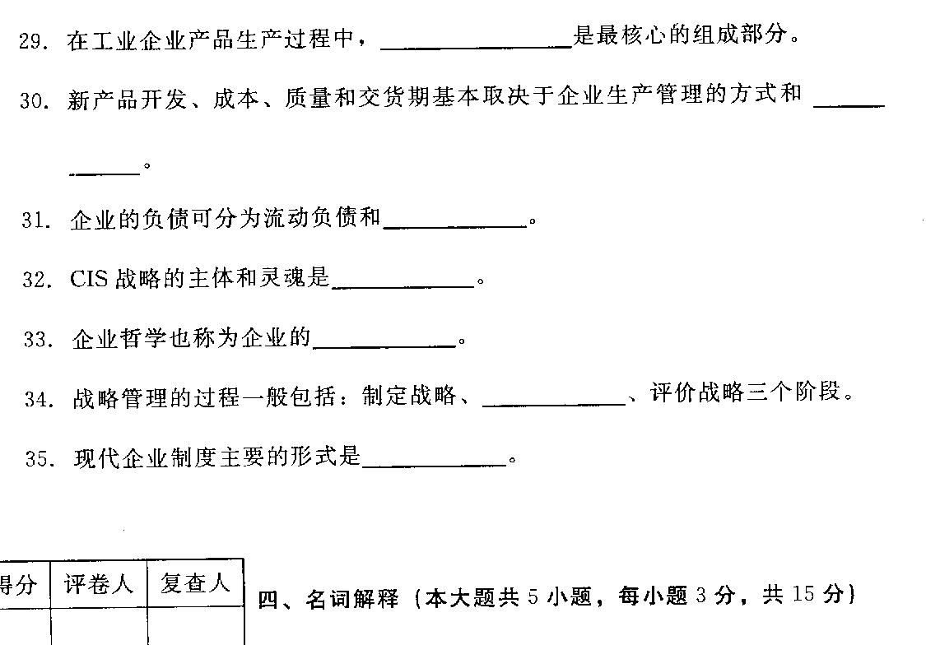
- 投资
- 避税
- 市场细分
- 资本
- 企业管理
- 简答题（本大题共5小题，每小题5分，共25分）
- 简述PDCA循环的内容。
- 简述多品种小指生产的特点。
- 市场预测的主要内容是什么？
- 简述影响企业外部环境的因素。
- 简述现代企业制度的特征。
- 论述题（10分）
- 论述对于新产品开发如何进行管理。
- 计算题（10分）
- 某厂某种物料的年需要量为90000千克，每次订购费用为200元，该种物料单价为16元，年储存保管费用为物料单价的25%，试求最佳经济订购批量和订购批次？
